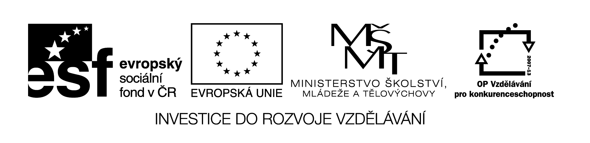VY_32_INOVACE_369
PRAVOÚHLÉ PROMÍTÁNÍ
1) Nakresli nárys , bokorys a půdorys kvádru s rozměry a = 10cm , b = 4 cm , c = 6 cm
( můžeš provést prostorový náčrtek )

2) Předmět je zobrazen nárysem. Dokresli bokorys a půdorys , okótuj je. Tloušťka výrobku je 5cm.
